Лабораторная работа №7
Математическое моделирование
Александрова Ульяна Вадимовна
Содержание

1 Цель работы
Построить простейшую математическую модель эффективности рекламы.

2 Задание
Вариант 35.
Постройте график распространения рекламы, математическая модель которой описывается следующим уравнением:
- $\frac{dn}{dt}=\left(0.83+0.000083\left(t\right)n\left(t\right)\right)\left(N−n\left(t\right)\right)$
- $\frac{dn}{dt}=\left(0.000083+0.83\left(t\right)n\left(t\right)\right)\left(N−n\left(t\right)\right)$
- $\frac{dn}{dt}=\left(0.83*sin\left(t\right)+0.83*sin\left(t\right)n\left(t\right)\right)\left(N−n\left(t\right)\right)$
При этом объем аудитории $N=1030$, в начальный момент о товаре знает $8$ человек. Для случая 2 определите в какой момент времени скорость распространения рекламы будет иметь максимальное значение.

3 Теоретическое введение
Организуется рекламная кампания нового товара или услуги. Необходимо, чтобы прибыль будущих продаж с избытком покрывала издержки на рекламу. Вначале расходы могут превышать прибыль, поскольку лишь малая часть потенциальных покупателей будет информирована о новинке. Затем, при увеличении числа продаж, возрастает и прибыль, и, наконец, наступит момент, когда рынок насытиться, и рекламировать товар станет бесполезным.
Предположим, что торговыми учреждениями реализуется некоторая продукция, о которой в момент времениt из числа потенциальных покупателей $N$ знает лишь $n$ покупателей. Для ускорения сбыта продукции запускается реклама по радио, телевидению и других средств массовой информации. После запуска рекламной кампании информация о продукции начнет распространяться среди потенциальных покупателей путем общения друг с другом. Таким образом, после запуска рекламных объявлений скорость изменения числа знающих о продукции людей пропорциональна как числу знающих о товаре покупателей, так и числу покупателей о нем не знающих.
Модель рекламной кампании описывается следующими величинами. Считаем, что $\frac{dn}{dt}$ - скорость изменения со временем числа потребителей, узнавших о товаре и готовых его купить,$t$ - время, прошедшее с начала рекламной кампании, $n\left(t\right)$ - число уже информированных клиентов. Эта величина пропорциональна числу покупателей, еще не знающих о нем, это описывается следующим образом: $α_{1}\left(t\right)\left(N−n\left(t\right)\right)$, где $N$ - общее число потенциальных платежеспособных покупателей, $α_{1}\left(t\right)$ - характеризует интенсивность рекламной кампании (зависит от затрат на рекламу в данный момент времени). Помимо этого, узнавшие о товаре потребители также распространяют полученную информацию среди потенциальных покупателей, не знающих о нем (в этом случае работает т.н. сарафанное радио). Этот вклад в рекламу описывается величиной $α_{2}\left(t\right)n\left(t\right)\left(N−n\left(t\right)\right)$, эта величина увеличивается с увеличением потребителей узнавших о товаре. Математическая модель распространения рекламы описывается уравнением[Samarsci2001?]:
$$\frac{dn}{dt}=\left(α_{1}+α_{2}\left(t\right)n\left(t\right)\right)\left(N−n\left(t\right)\right)$$
При $α_{1}>α_{2}$ получается модель типа модели Мальтуса. При $α_{2}>α_{1}$ получаем уравнение логистической кривой.

4 Выполнение лабораторной работы
Напишем код для решения дифференциальных уроавнений и построения графика на языке Julia:
using DifferentialEquations, Plots;
tspan1 = (0, 20)
tspan2 = (0, 0.05)
p1 = [0.83, 0.000083, 1030]
p2 = [0.000083, 0.83, 1030]
p3 = [0.83, 0.83, 1030]
n0 = 8
f(n,p,t) = (p[1] + p[2]*n)*(p[3]-n)
f2(n,p,t) = (p[1]*sin(t) + p[2]*sin(t)*n)*(p[3]-n)
odu = ODEProblem(f, n0, tspan1, p1)
result = solve(odu, Tsit5())
odu2 = ODEProblem(f, n0, tspan1, p2)
result2 = solve(odu2, Tsit5())
odu3 = ODEProblem(f2, n0, tspan2, p3)
result3 = solve(odu3, Tsit5())
plot(result, title = "Модель Рекламы", dpi = 300)
plot2(result2, title = "Модель Рекламы", dpi = 300)
plot3(result3, title = "Модель Рекламы", dpi = 300)
В результате моделирования мы получим несколько графиков (рис. 1), (рис. 2), (рис. 3).
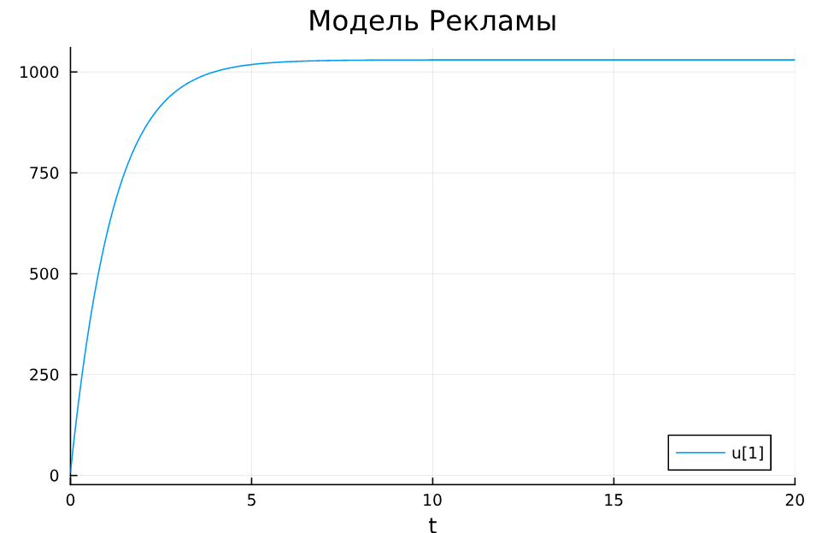
Рис. 1: График изменения интенсивности рекламы для первого случая
По графику мы видим, что распределение рекламы резко увеличивается в первые 5 единиц времени, но затем рост останавливается, то есть происходит насыщение рынка рекламой, потому как мы достигли числа в 1030 человек.
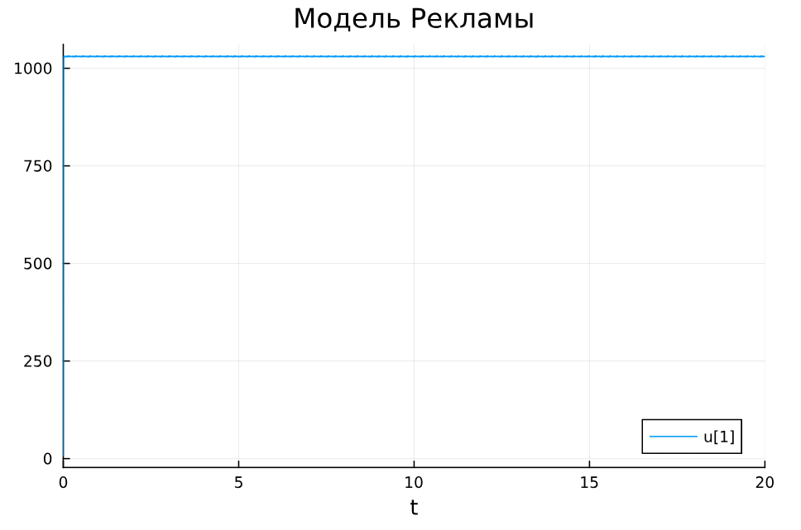
Рис. 2: График изменения интенсивности рекламы для второго случая
По второму графику заметно, что насыщение происходит почти сразу.
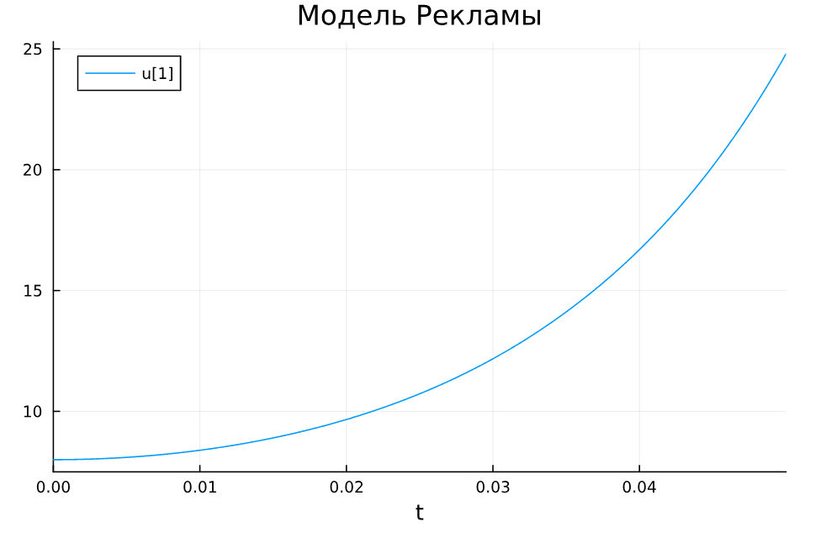
Рис. 3: График изменения интенсивности рекламы для третьего случая
По третьему графику видно, что насыщение происходит по кривой.

5 Вывод
Я построила простешую модель рекламы на языке Julia.

